附件1
“三区”县技术人才需求揭榜咨询联系方式
序号 | 市州 | 联系人及联系方式 | “三区”县 | 联系人及联系方式
1 | 黄石市 | 邹老师  0714—6221205 | 阳新县 | 陈老师 13297662345
2 | 十堰市 | 朱老师 0719-8675398 | 郧阳区 | 刘老师 0719-7228971
3 |  |  | 郧西县 | 罗老师 0719-6223176 18120374992
4 |  |  | 竹山县 | 胡老师 0719-4225232 13597896756
5 |  |  | 竹溪县 | 孟老师 18671972877
6 |  |  | 房县 | 昝老师 0719-3224495 18163199613
7 |  |  | 丹江口市 | 杨老师 0719-5225150 15926155766
8 | 襄阳市 | 刘老师0710-3539375 | 保康县 | 王老师 0710-5818179 18071162481
9 | 咸宁市 | 童老师0715-8132109 | 通山县 | 杨老师 13997545709
10 | 宜昌市 | 李老师0717-6735787 | 秭归县 | 梅老师 0717-2881279 15997538198
11 |  |  | 长阳县 | 王老师 0717-5322272 13477126526
12 |  |  | 五峰县 | 黄老师 0717-5822240 15997515566
13 | 恩施土家族苗族自治州 | 张老师0718-8417253 | 恩施市 | 龚老师 0718-8253319 18372524112
14 |  |  | 利川市 | 陈老师 0718-7256619
15 |  |  | 建始县 | 关老师 0718-3221619 13402720666
16 |  |  | 巴东县 | 谭老师 0718-4334034 15972429283
17 |  |  | 宣恩县 | 关老师 0718-5838021 13477228813
18 |  |  | 咸丰县 | 娄老师 0718-6822205
19 |  |  | 来凤县 | 李老师 0718-6282263
20 |  |  | 鹤峰县 | 徐老师 0718-5291718 17762316484
21 | 孝感市 | 郭老师15826841971 | 孝昌县 | 刘老师 13508639028
22 |  |  | 大悟县 | 戴老师 0712-7222382 15502734930
23 | 黄冈市 | 尹老师  0713-8351719 | 团风县 | 张老师 0713-6150506 18707252983
24 |  |  | 红安县 | 王老师 0713-5251628 13581249259
25 |  |  | 罗田县 | 汪老师 0713-5056366 17671749551
26 |  |  | 英山县 | 冯老师 0713-7115238 13907253313
27 |  |  | 蕲春县 | 高老师 0713-7609181 13307253393
28 |  |  | 麻城市 | 王老师 0713-2952829 13636047304
29 | 神农架林区 | 陈老师  0719－3337261 |  | 陈老师 0719－3337261
注：企业联系方式请联系业务咨询人员或各县市联系人获取。

附件2
2023年度“三区”科技人才技术需求表

序号 | 提出需求市州 | 提出需求县（市、区） | 需求提出单位(企业) | 科技人才需求具体描述 | 揭榜技术需求编号
1 | 黄  石  市 | 阳  新  县 | 枫林大坡府（湖北）农牧科技集团有限公司 | 目前企业正在构建绿色种养循环的发展模式，需要对养殖废弃物进行精细化处理，并在果蔬种植中精准施用粪肥，生产绿色安全的循环农业产品。 | HS-YX-01
2 |  |  | 阳新县种畜场 | 针对阳新猪地方资源，开展阳新猪的保种和特色优良种质资源开发研究；开展阳新猪的肉质性状测定工作，解析阳新猪优良肉质特性和独特风味成因；开展阳新猪的杂交利用效果评价，探究最佳杂交利用模式。 | HS-YX-02
3 |  |  | 湖北长乐泉井农业科技有限公司 | 稻田养殖龙虾泥鳅、池塘绿色高效养殖、水产病害防控技术人才。 | HS-YX-03
4 |  |  | 湖北楚民发农业科技有限公司 | 从事粮食加工、主食产品研发且服务企业经验丰富的一线科研人员。 | HS-YX-04
5 |  |  | 湖北静香茶业有限公司 | 从事果茶种植、加工研究。 | HS-YX-05
6 |  |  | 湖北新育丰现代农业科技有限公司 | 长期从事蔬菜育苗技术研发，有丰富的蔬菜育苗、种植经验。 | HS-YX-06
7 |  |  | 阳新县宇诚种养殖专业合作社 | 从事羊肚菌制种、栽培，有相关食用菌制种、栽培研发技术，为企业提供解决实际技术需求人才。 | HS-YX-07
8 |  |  | 黄石市真发绿生态农业有限公司 | 从事稻田立体生态养殖模式、水产养殖减量用药技术研发科研人员。 | HS-YX-08
9 |  |  | 湖北银山头农业科技有限公司 | 能提供茶叶和柑橘等种植技术以及茶籽油加工技术。 | HS-YX-09
10 |  |  | 阳新科泰孵化器 | 可以为高新技术企业提供技术支持，帮助和支持科技型中小企业成长与发展。 | HS-YX-10
11 |  |  | 黄石北富生态种养殖股份有限公司 | 从事农产品（稻虾米、小龙虾等）保鲜与加工方向研究，且服务企业经验丰富的一线科研人员。 | HS-YX-11
12 |  |  | 阳新县创新发展中心 | 协助指导创新型县、省级高新区、省级农高区、可持续发展试区等申报、验收工作。 | HS-YX-12
13 |  |  | 湖北腾升科技股份有限公司 | 开展高校与企业建设企校联合创新中心建设，指导企业申报省级企校联合创新中心。 | HS-YX-13
14 |  |  | 阳新县富河米业有限公司 | 开展制定数字化工厂前期论证，协助企业数字化工厂建设相关工作。 | HS-YX-14
15 | 十  堰  市  十  堰  市  十  堰  市  十  堰  市  十  堰  市  十  堰  市 | 郧  西  县  郧  西  县 | 诚友（郧西）智慧农业科技有限公司 | 食用菌产业技术指导，菌种及研发 | SY-YX-01
16 |  |  | 郧西县五龙河药材科技种植专业合作社 | 中药材标准化种植示范基地建设与管理人才 | SY-YX-02
17 |  |  | 湖北益群时代农业发展股份有限公司 | 熟悉产品赋味技工技术 | SY-YX-03
18 |  |  | 郧西县神雾茶业集团有限公司 | 绿色低碳茶园管理及茶叶加工 | SY-YX-04
19 |  |  | 景阳乡油桐产业协会 | 需要科技人才对油桐基地管护、病虫害防治、油桐品种增产增量、加工等技术指导 | SY-YX-05
20 |  |  | 湖北七夕艾实业有限公司 | 油橄榄基地病虫害防治、合理施肥、提高产量、增加收入等管理技术 | SY-YX-06
21 |  |  | 郧西县陈龙生态种养专业合作社 | 生态鱼高效养殖，鱼病防治 | SY-YX-07
22 |  |  | 十堰郧西金钱湖渔业科技有限公司 | 设施渔业高效养殖模式及技术集成 | SY-YX-08
23 |  |  | 郧西县再创木本油料种植专业合作社 | 专业林业种植技术 | SY-YX-09
24 |  |  | 十堰市天河缘农业科技有限公司 | 食品学专业，在农产品深加工方面有学术研究 | SY-YX-10
25 |  |  | 湖北七夕茶业生物科技有限公司 | 提供茶产品精深加工技术创新、成果开发和示范转化相关研究指导 | SY-YX-11
26 |  |  | 郧西县生产力促进中心 | 提供技术咨询与科技信息服务，引导科技合作与成果转化，推动科技创新服务信息化，实现科技创新资源集聚对接。 | SY-YX-12
27 |  |  | 郧西县科技创新综合服务中心 | 加大科技宣传与技术普及，充分利用各类新闻媒介搞好科技宣传。 | SY-YX-13
28 |  |  | 郧西县唯美生态农业专业合作社 | 中药材连翘、五味子、柴胡的种植加工 | SY-YX-14
29 |  |  | 郧西县景阳乡杨柳养殖专业合作社 | 肉羊高效繁育技术 | SY-YX-15
30 |  |  | 郧西县农业生态环境保护站 | 农业生态环境保护方面技术专家，解决绿色农业发展领域问题 | SY-YX-16
31 |  |  | 郧西县丰源马头山羊养殖专业合作社 | 马头山羊扩群增量技术，如超数排卵、人工授精、密集产羔技术等，马头山羊常见病（羊口疮、腹泻、瘫软等）防治 | SY-YX-17
32 |  |  | 湖北启源生态养殖有限公司 | 用药指导，无抗养殖，使用中药提取物；添加代替兽药；制定合理给药方案，实现精准用药 | SY-YX-18
33 |  |  | 郧西县元岭山马头山羊养殖专业合作社 | 马头山羊快速扩繁技术；马头山羊选种选配技术；马头山羊健康养殖；技术培训 | SY-YX-19
34 |  |  | 郧西县启海薯业科技有限公司 | 农产品加工宽粉条技术研发 | SY-YX-20
35 |  |  | 湖北松果食品有限公司 | 果醋、果酒微生物发酵关键技术，果醋褐化和返浊问题解决，醋饮及保健饮料研发、其他课题关键技术攻关、科技成果转化等 | SY-YX-21
36 |  |  | 郧西县泗峡祥辉农产品深加工有限公司 | 魔芋加工及技术研发 | SY-YX-22
37 |  | 房  县  房  县 | 湖北凯成生物科技有限公司 | 熟悉抗菌药物泰拉霉素新剂型-纳米乳制剂的制备工艺和研发，服务企业开展纳米乳制剂稳定性和药效学评价以及新产品的开发。 | SY-FX-01
38 |  |  | 十堰武当农夫牧业有限公司 | 熟悉生物质发酵饲料的工艺流程，服务企业开展菌株筛选和生猪健康养殖关键技术创新研发。 | SY-FX-02
39 |  |  | 湖北房陵红家庭农场有限公司 | 通过果树省力化优质高效栽培和病虫害绿色防控技术，达到丰产、高产，提高果实品质；服务企业开展果实适时采收及贮藏保鲜技术研发；指导企业开展樱桃系列产品（果酒、饮料）深加工 | SY-FX-03
40 |  |  | 房县荣森食用菌科技开发有限公司 | 为企业提供黑木耳、香菇、羊肚菌、金耳等种子选育、保藏、脱毒等的技术支持，指导企业开展金耳及羊肚菌设施培技术研发应用。 | SY-FX-04
41 |  |  | 湖北房陵生漆科技有限公司 | 服务企业开展真空状态下生漆精制加工技术研究等相关技术服务，加快成果转化，以提高生漆的产品附加值，拓宽销售渠道。 | SY-FX-05
42 |  |  | 房县八里旺樱桃种植专业合作社 | 熟悉绿色食品认证、绿色有机种养技术研究等相关领域技术，指导企业开展果树生态农场体系构建、品牌培育等工作，提升企业品牌价值。 | SY-FX-06
43 |  |  | 湖北多跃农业发展有限公司 | 熟悉酿酒生产工艺和流程，为企业提供控制黄酒质量的常规指标及其检测技术服务，指导车间生产、指标检测、培训实验等。 | SY-FX-07
44 |  |  | 湖北诗雅茶旅文化科技发展有限公司 | 服务企业开展茶园土壤改造、病虫害防治、施肥喷灌、修剪采摘等技术指导，协助企业开展名优绿茶加工，中低档茶资源综合开发利用。 | SY-FX-08
45 |  |  | 湖北神武绿源农业科技有限公司 | 在农产品（茶叶）的研究、示范与推广方面有丰富经验并取得一定的成果，服务企业开展茶叶新产品开发、副产品利用研发。 | SY-FX-09
46 |  |  | 房县陵玲农牧业有限公司 | 猪群主要疫病的快速诊断，能根据疫病流行情况制定科学的防控措施方案；在猪群防病、治病中利用中草药替代抗生素的使用，使猪肉兽药检查0残留，生产出更多健康的绿色猪肉。 | SY-FX-10
47 |  |  | 湖北省陵州药业有限公司 | 房县道地中药材（黄精、白及、苍术）种苗繁育技术研发、种植管护及黄精饮品、食品的生产研发。 | SY-FX-11
48 |  |  | 湖北庐陵王酒业有限责任公司 | 从事农业资源与环境、土壤改良等相关领域研究，服务企业对蓼子草（黄酒酒曲制作原材料之一）种植基地进行土壤改良，通过提高水分、养分、生物质等资源利用效率，预防土地肥害和药害。 | SY-FX-12
49 |  |  | 房县上湾农业科技有限公司 | 熟悉水循环技术，通过控制环境温度、病害防治、饲料定投等技术实现陆基鲈鱼高产养殖。 | SY-FX-13
50 |  |  | 房县薛氏生态有机茶叶有限公司 | 通过对高山工夫红茶制作技术、深加工技术培训及工艺流程的研究与应用，提高高山茶品质。 | SY-FX-14
51 |  |  | 房县美美种养殖专业合作社 | 通过控制环境消毒、免疫注射、及时驱虫、营养比例等技术提升母猪规模化繁育水平，指导企业开展科学繁育（配种、接产） | SY-FX-15
52 |  |  | 房县酒神湾种养殖专业合作社 | 通过单因素和正交试验,对传统房县黄酒的酿造工艺进行优化。 | SY-FX-16
53 |  |  | 房县农梦家庭养殖农场 | 精通各阶段母牛的饲养管理、鉴定、适时输配、冻精配种、疾病防治及饲养管理工作，极大限度地提高母牛的受胎率及产犊成活率。 | SY-FX-17
54 |  |  | 湖北省十堰市房州药业有限责任公司 | 基于中药材（虎杖）多样性种植技术的研究，尝试用生物技术替代化肥农药，以提升中药材道地性和品质。 | SY-FX-18
55 |  | 竹  山  县  竹  山  县 | 竹山县+绿谷农业有限公司 | 需要食用菌研发与栽培经验 | SY-ZS-01
56 |  |  | 湖北友花茶业科技有限公司 | 农业（茶业）专业领域、IT专业领域、茶叶开发与利用领域 | SY-ZS-02
57 |  |  | 湖北沛丰生物科技股份有限公司 | 从事杂粮育种、栽培技术、杂粮轮套作研究、杂粮主食化产品研发等方面的科技专家。 | SY-ZS-03
58 |  |  | 竹山恒坤牧业有限公司 | 郧巴黄牛的提纯扶壮和杂交改良、肉制品深加工等方面的技术。 | SY-ZS-04
59 |  |  | 湖北贡水源生态农业发展有限公司 | 食品科学研究专业，长期从事农产品深加工与研发 | SY-ZS-05
60 |  |  | 湖北金草堂药业有限公司 | 拥有生物医药背景专家，从事中药材或者药食同源材料干预慢性疾病的作用机制研究及新一代功能食品或膳食补充剂的研究开发，开展具有良好产业化应用前景的科研项目。 | SY-ZS-06
61 |  |  | 湖北巴山食品有限责任公司 | 油脂与植物蛋白工程专业；对菜籽油加工关键技术有深入系统的研究，对菜籽油适度加工、浓香菜籽油特征风味检测、浓香菜籽油安全生产及有害物质防控、菜籽油新产品以及菜籽粕高值化开发利用等系列关键技术有系统的研究。 | SY-ZS-07
62 |  |  | 竹山县楚茗源农业生态发展有限公司 | 茶叶深加工方面的专家，主要是运用茶叶开发茶食产品 | SY-ZS-08
63 |  |  | 竹山县双台乡茂源山羊养殖专业合作社 | 需要能针对合作社养殖现状提供肉羊品种改良方案、放养山羊高效补饲方法、肉羊批次化产羔与短期育肥技术支撑的科技服务型人才 | SY-ZS-09
64 |  |  | 竹山县鑫茂生态农业开发有限公司 | 畜禽技术专业，种畜禽繁育续普疾病预防生态养殖技术 | SY-ZS-10
65 |  |  | 湖北星梦茶业股份有限公司 | 微生物专业，能进行红茶菌微生物培养及提纯，拟以茶叶资源为原料，生产茶发酵类风味饮料，集成工业化发酵关键技术，并进行示范生产 | SY-ZS-11
66 |  |  | 湖北润安家庭农场有限公司 | 长期从事猕猴桃研究，形成抗涝耐旱新品种，对软枣猕猴桃新品种及软腐病防控技术有一定的研究 | SY-ZS-12
67 |  |  | 竹山县宜品茶业有限责任公司 | 茶叶种植方面的专家，指导茶叶良种选育和繁殖 | SY-ZS-13
68 |  |  | 竹山县鑫森林业投资发展有限责任公司 | 食品专业，从事农副产品深加工研究人员，熟悉竹笋及农副产品常用制剂技术和检测技术 | SY-ZS-14
69 |  | 丹江口市  丹江口市 | 丹江口红甘苹智慧农业科技有限公司 | 特色杂柑新品种培育、高品质杂柑设施栽培技术、柑橘智慧化数字化信息化示范基地建设、柑橘高效苗木繁育基地建设、乡村振兴科技培训等 | SY-DJ-01
70 |  |  | 丹江口市水之源柑桔专业合作社 | 柑橘果园生产自动化与智能化管理；柑橘营销体系数字化建设；柑橘产业创新创业平台运营与建设规划和相关项目咨询指导。 | SY-DJ-02
71 |  |  | 丹江口市紫滕花谷农业发展有限公司 | 有机蔬菜酱腌制与蔬菜粉加工关键技术与产业化研究 | SY-DJ-03
72 |  |  | 丹江口市亿润生态种植专业合作社 | 1.开展葡萄叶幕微气候与葡萄生理、产量和品质形成之间基本关系研究，明确提高葡萄果实品质的关键因子；2.开发葡萄立体种植新模式，提高单位面积土地综合利用率。 | SY-DJ-04
73 |  |  | 十堰康达禽业有限公司 | 需要对公司郧阳大鸡保种提供技术方案、对种群禽白血病、鸡白痢净化，疫病防控提供技术支撑，郧阳大鸡的高效扩繁、饲养管理技术指导。 | SY-DJ-05
74 |  |  | 丹江口市习氏果业科技发展有限公司 | 杂柑新品种引进及筛选，配套省力化优质高效栽培技术，达到丰产、高产，提高果实品质。杂柑防早衰技术，病虫害绿色防控技术，新品种示范基地建设。 | SY-DJ-06
75 |  |  | 丹江口市辉华农贸有限公司 | 农产品深加工的保鲜技术研发，提升产品保鲜时间 | SY-DJ-07
76 |  |  | 丹江口市凉水河镇渊源种养专业合作社 | 对柑橘的种植工艺进行优化提升，增加柑橘的挂果，提升柑橘口感，对林下养殖进行系统化规范发展 | SY-DJ-08
77 |  |  | 丹江口市荣天家庭农场 | 桃树新品种引进，配套种植技术指导 | SY-DJ-09
78 |  |  | 丹江口市西贝林果专业合作社 | 柑橘、核桃、桃等林果的种植和新品种苗木培育及销售 | SY-DJ-10
79 |  |  | 丹江口市稳效供销蔬菜专业合作社 | 蔬菜专业的科技人员，具有丰富的蔬菜新品种、新技术示范推广、技术服务和培训经验。 | SY-DJ-11
80 |  |  | 丹江口荣泉辣椒种植专业合作社 | 适宜丹江口种植的高品质辣椒新品种筛选；辣椒高效栽培技术的示范推广；开展田间现场技术指导或技术培训。 | SY-DJ-12
81 |  |  | 丹江口市圣和生态农业开发有限公司 | 开展茶叶种植加工技术的研发，新产品种植技术的应用 | SY-DJ-13
82 |  |  | 湖北省丹江口武当生物工程有限公司 | 食品微生物发酵技术支持 | SY-DJ-14
83 |  |  | 湖北武当道茶股份有限公司 | 茶叶种植、加工、销售；果树种植、销售 | SY-DJ-15
84 |  | 竹溪县 | 湖北龙王垭茶业有限公司 | 1、茶学及相关专业2、熟悉茶叶行业发展新动态，能够利用竹溪县现有资源，开发适应市场的新茶品类。开发2-3款能够充分利用春夏秋不同季节茶原料的不同档次黄茶产品，并对新产品主要品质特点进行评价与分析。 | SY-ZX-01
85 |  |  | 竹溪县三元米业有限公司 | 具有对从事稻米生产加工企业进行发展定位、产品深度开发专长的科研人员，能有效解决稻米生产加工环节品质不优、效益不高、产品科技含量低等实际问题的能力 | SY-ZX-02
86 |  |  | 湖北省益客迅电子商务有限公司 | 农产品开发利用及新技术运用 | SY-ZX-03
87 |  |  | 竹溪众创农村电商孵化器有限公司 | 推动科技创新和产业升级 | SY-ZX-04
88 |  |  | 湖北梦淇农业有限公司 | 农产品深加工、科技创新与幵发新产品 | SY-ZX-05
89 |  |  | 竹溪县群鑫生态林牧家庭农场 | 具有生漆栽培、采割、应用技术成果，能够深入一线从事生漆产业链相关技术指导 | SY-ZX-06
90 |  |  | 竹溪县泉溪益群魔芋专业合作社 | 具有魔芋高效绿色栽培技术成果，能够深入一线从事魔芋生产技术指导 | SY-ZX-07
91 |  |  | 竹溪县汇合农业开发有限公司 | 高端绿茶制作工艺、高端红茶制作工艺 | SY-ZX-08
92 |  |  | 湖北景福酒业有限公司 | 果酒发酵、勾调工艺。 | SY-ZX-09
93 |  |  | 竹溪县合心种植专业合作社 | 黄连品种提纯与高效繁育技术、规范化种植基地研究 | SY-ZX-10
94 |  |  | 湖北黄连产业有限公司 | 竹溪黄连规范化种植技术研究 | SY-ZX-11
95 |  |  | 湖北双竹生态食品开发股份有限公司 | 需要粮食加工研究及营养品质评价方向的科技人才。 | SY-ZX-12
96 |  |  | 竹溪县心连心贡米产销专业合作社 | 针对传统篱架Y 式、棚架T 式树形栽培模式与园区简易单栋拱棚适配性差，存在的棚内郁闭、通风透光不良、病虫害严重、果实品质差、农事操作不便等问题，开发出与简易单栋拱棚避雨栽培适配度高的葡萄树形及配套栽培模式，进行技术集成与示范推广。 | SY-ZX-13
97 |  |  | 湖北省溪峰酒业有限公司 | 酿造白酒装备及技术 | SY-ZX-14
98 |  |  | 湖北顺溪生物食品股份有限公司 | 食品加工工艺技术及废弃物综合利用 食品功能因子评价及优化 | SY-ZX-15
99 |  | 郧  阳  区  郧 阳 区 | 湖北耀荣木瓜生物科技发展有限公司 | 1）药食同源木瓜果汁澄清试验、发酵试验、蒸馏试验、橡木桶陈酿试验以及后期调配试验研究；2）壶式蒸馏器与塔式蒸馏器对木瓜果香气保留程度影响的研究、减压蒸馏去除异味物质保留香味物质相关研究；3）白兰地风格（酒度、色泽、香气、干物质浓度、陈酿温度、时间等）的研究；4）不同材质橡木桶陈酿对白兰地品质的影响研究 | SY-YY-01
100 |  |  | 十堰绿筷子食品有限公司 | 食品行业、食品检验 | SY-YY-02
101 |  |  | 湖北昌利菌业开发有限公司有限公司 | 适合本区域种植的高产优质香菇品种和高效栽培模式集成示范；提高香菇菌棒接种、养菌成活率与出菇率；提升废弃菌渣利用效率。 | SY-YY-03
102 |  |  | 湖北鑫榄源油橄榄科技有限公司 | 粮食油脂专业方向，有粮油食品开发和服务企业的丰富经验。在功能型面制品研发方面有相关技术成果的人才。 | SY-YY-04
103 |  |  | 十堰市郧阳区大柳乡杨家村股份经济合作社 | 推广连翘基原鉴定及规范种植技术，建立连翘生产可追溯体系，研究连翘茶、连翘精油及连翘功性饲料等延长连翘产业链技术助力十堰地区道地中药材产业的高质量发展。 | SY-YY-05
104 |  |  | 湖北绿道农业发展有限公司 | 郧阳区水土共治大数据的框架、接口以及数据呈现；农业物联网系统建设；农村信息化平台搭建及培训 | SY-YY-06
105 |  |  | 十堰市成大牧业有限公司 | 非洲猪瘟生物安全技术及实用洗消程序应用；猪瘟、猪伪狂犬病、猪口蹄疫病及猪蓝耳病净化实用技术研究；饲料抗生素替代和益生素添加技术应用；公母猪精准饲喂技术 | SY-YY-07
106 |  |  | 湖北丰神林果有限公司 | 对孕/产妇调和油、青少年调和油及核桃直饮油等高品质核桃功能油及营养调节型代餐粉开发等核桃深加工技术及相关产品研究 | SY-YY-08
107 |  |  | 十堰家楼真丝科技有限公司 | 蚕桑种植、桑蚕养殖及蚕丝被加工综合技术指导 | SY-YY-09
108 |  |  | 十堰市郧阳区金椒果蔬专业合作社 | 辣椒种植与加工 | SY-YY-10
109 |  |  | 湖北金水源农业开发有限公司 | 武当名优中药材种质资源保护与利用、良种繁育、规范化种植技术试验与示范 | SY-YY-11
110 |  |  | 湖北蓝丰农林开发有限公司 | 蓝莓修剪、水肥管理、病虫害防控配套种植技术 | SY-YY-12
111 |  |  | 十堰绿普蔬菜种植专业合作社 | 对韭菜常规品种特性有深入了解，熟悉掌握韭菜等特色蔬菜高效轻简化栽培和病虫害防治技术，热心农业技术示范和推广。 | SY-YY-13
112 |  |  | 十堰沐龙生物药业有限责任公司 | 开发一系列黄精健康产品，延长黄精产业链，推动黄精产品多元化发展 | SY-YY-14
113 |  |  | 湖北向上食品股份有限公司 | 从事食品科学方向，在产品开发及成果转化方面有成功经验的科技工作者 | SY-YY-15
114 | 襄  阳  市  襄阳市 | 保  康  县  保  康  县 | 保康县襄华蓝莓种植专业合作社 | 蓝莓新品种更新栽培技术；并能在科技计划项目、科技创新平台申报等方面予以支持的科技人才。 | XY-BK-01
115 |  |  | 湖北聚芳林业科技开发有限公司 | 紫薇、核桃新品种栽培技术研究，并能在科技计划项目、科技创新平台申报等方面予以支持的科技人才。 | XY-BK-02
116 |  |  | 湖北中坪葛业开发有限公司 | 葛根产品开发综合利用、精深加工和指导企业开发葛产品技术 | XY-BK-03
117 |  |  | 保康县荆源丰核桃种植专业合作社 | 核桃种植技术指导；并能在科技计划项目、科技创新平台申报等方面予以支持的科技人才。 | XY-BK-04
118 |  |  | 襄阳欣禾丰农业有限公司 | 道地药材苍术选种育种和病虫害防治关键技术研究，苍术药用成分开发利用技术；为企业申报科技技术项目提供技术层面支撑。 | XY-BK-05
119 |  |  | 保康县神农生态农业专业合作社 | 树状月季嫁接技术；梭椤树种苗繁育技术；并能在科技计划项目、科技创新平台申报等方面予以支持的科技人才。 | XY-BK-06
120 |  |  | 保康利民生猪养殖专业合作社 | 家畜青饲料发酵技术及生物菌在畜牧养殖中的利用；并能在科技计划项目、科技创新平台申报等方面予以支持的科技人才。 | XY-BK-07
121 |  |  | 保康县旺丰合种植专业合作社 | 苍术规模化种植和初加工技术指导；能为为企业申报科技项目、平台提供技支撑的人才。 | XY-BK-08
122 |  |  | 保康县店垭镇神农茶场 | 通过调整茶叶加工工艺或加工技术革新以提高加工高香茶的品质；并能在科技计划项目、科技创新平台申报等方面予以支持的人才 | XY-BK-09
123 |  |  | 湖北保侬康血耳科技开发有限公司 | 血耳产品的精深加工、产品研发 | XY-BK-10
124 |  |  | 保康县万寿茶业有限公司 | 通过调整茶叶加工工艺或加工技术革新以提高加工高香茶的品质；并能在科技计划项目、科技创新平台申报等方面予以支持的科技人才。 | XY-BK-11
125 |  |  | 保康县八斗食品有限公司 | 肉制品（泡菜）加工、生物发酵技术研发和并能在科技计划项目、科技创新平台申报等方面予以支持的科技人才 | XY-BK-12
126 |  |  | 大山合集团保康绿生现代农业有限公司 | 能提供科技计划项目、科技创新平台政策指导和申报的科技人才 | XY-BK-13
127 |  |  | 湖北闽建装配筑材科技股份有限公司 | 能提供科技计划项目、科技创新平台、新型研发机构政策指导和申报的科技人才 | XY-BK-14
128 |  |  | 保康县九里川袁家沟磷矿有限公司 | 精通光电选矿技术，通过技术革新和改造提高选矿效率和质量 | XY-BK-15
129 | 咸宁市 | 通山县 | 通山远程农业科技有限公司 | 果树病虫害综合防治技术，生物绿色安全防控技术，提高果园害虫生物防治与生物农药应用水平。 | XN-TS-01
130 |  |  | 通山县大畈枇杷专业合作社 | 枇杷优质、高效品种的筛选、引进及生产利用，老品种更新换代，枇杷园轻简高效栽培管理技术。 | XN-TS-02
131 |  |  | 通山县博润种养殖专业合作社 | 柑橘新品种引进，苗木病虫害防治优良柑橘、脐橙品种引种栽培试验，低洼地柑橘、脐橙抗冻栽培示范与推广 | XN-TS-03
132 |  |  | 通山县红杜鹃种养殖专业合作社 | 中药材种植，林下种植黄精、白芨等中药材模式。 | XN-TS-04
133 |  |  | 湖北山优果生态农业开发有限公司 | 猕猴桃新优品种筛选，水肥一体化管理栽培技术，病虫害绿色防控、果品贮藏保鲜技术 | XN-TS-05
134 |  |  | 湖北省九宫山茶业有限公司 | 茶产品开发利用、野甜茶系统性开发利用、功能茶研制等。 | XN-TS-06
135 |  |  | 湖北仙农山种植专业合作社 | 油茶种植改造技术，低产油茶园改造高效技术。解决油茶产业“周期长、见效慢”难题。 | XN-TS-07
136 |  |  | 高坑村专业水产合作社 | 稻、虾、鱼配套技术稻虾轮作模式的关键集成技术指导，小龙虾繁养分区技术创新， | XN-TS-08
137 |  |  | 通山县西泉家庭农场 | 鲈鱼及鳜鱼育种及商品鱼生产管理专长技术鳜鱼种质资源的引进，高效苗种培育模式的探索，高效健康养殖模式的探索 | XN-TS-09
138 |  |  | 通山县竹林枫生态园有限公司 | 桃、李、梨、桔等种植综合管理技术。根据生态学和果树栽培学、生态系统生物共生等原理，提供果树生态栽培技术指导； | XN-TS-10
139 |  |  | 通山县样样果业专业合作社 | 砂梨优质、高效品种的筛选、引进及生产利用，老品种更新换代，砂梨园轻简高效栽培管理技术。 | XN-TS-11
140 | 宜昌市  宜  昌  市  宜  昌  市 | 秭归县  秭归县 | 湖北吉盛纺织科技股份有限公司 | 有印染技术并取得相应研究成果，对再生纤维印染技术有研究成果的研发人员 | YC-ZG-01
141 |  |  | 秭归县九畹丝绵茶业有限公司 | 需求有机茶栽培管理、茶叶加工设备研制以及夏秋茶综合利用技术方面的科技人才 | YC-ZG-02
142 |  |  | 秭归县农业科技服务中心 | 需求从事宜昌道地药材标准化生产体系建设与应用研究以及引导秭归中药材标准化生产有序提升的技术人才 | YC-ZG-03
143 |  |  | 湖北屈姑国际农业集团桔颂脐橙开发有限公司 | 从事柑橘精深加工的专业技术研发人员 | YC-ZG-04
144 |  |  | 秭归县柑桔良种繁育中心 | 需求晚熟柑橘栽培、晚熟柑橘新品种选育、轻基质无病毒苗木繁育、高标准示范基地建设的技术人才 | YC-ZG-05
145 |  |  | 秭归县九畹溪镇九畹之源果蔬种植专业合作社 | 需求秭归半高山区梨树栽培，包括适应观光采摘的梨树棚架栽培技术、病虫害绿色防控技术、采后贮藏保鲜等方面的技术人才 。 | YC-ZG-06
146 |  |  | 湖北荣华彩色包装印务股份有限公司 | 需要从事包装人性化及功能性设计以及包装绿色化、轻量化、智能化等方面的技术研发人员。 | YC-ZG-07
147 |  |  | 湖北鑫勇泰农业发展有限公司 | 需求柑橘高品质省力化栽培技术方面的技术人才 | YC-ZG-08
148 |  |  | 秭归县果茶发展中心 | 需求柑橘特色产业区域规划布局、配套优质轻简化高效栽培、高标准示范基地建设等方面的技术人才 | YC-ZG-09
149 |  |  | 秭归县康源中药材种植专业合作社 | 需求熟练掌握淫羊藿、茅苍术等中药材高效繁育技术的技术人才 | YC-ZG-10
150 |  |  | 湖北果趣电子商务有限公司 | 需求柑橘水肥技术及柑橘留树保鲜、储存保鲜技术方面的技术人才。 | YC-ZG-11
151 |  |  | 宜昌天基实业有限公司 | 需求从事柑橘的精深加工的技术人才 | YC-ZG-12
152 |  |  | 湖北楚寨发酵制品有限公司 | 需求具有生物发酵技术和天然产物提取技术相关的科技人才 | YC-ZG-13
153 |  | 长阳土家族自治县 | 长阳友生清江鱼种苗责任有限公司 | 水产养殖、苗种繁育及绿色高效养殖技术人才。 | YC-CY-01
154 |  |  | 湖北长阳绿源渔业有限责任公司 | 工作内容：1.指导苗种繁育与培育；2.指导长江特色鱼类的商品鱼养殖；3.指导养殖尾水处理设施的建设；4.开展绿色高效健康养殖技术培训；5.指导基地基础设施建设。 | YC-CY-02
155 |  |  | 长阳清江农机制造有限公司 | 对槽式猪粪发酵床翻抛机进行优化，并将其应用于发酵床，及粪污发酵应用中的发酵参数进行优化，用于生物有机肥生产。 | YC-CY-03
156 |  |  | 湖北仁仁生物科技有限公司 | 具有生物医药和化学等专业背景；曾从事过蛹虫草栽培和天然产物提取以及虫草配制酒的生产研究或相关研究的专家。 | YC-CY-04
157 |  |  | 宜昌清江电气有限公司 | 电气与电子工程方面专家 | YC-CY-05
158 |  |  | 湖北垚美软瓷有限公司 | 软瓷系列产品开发及工程技术服务 | YC-CY-06
159 |  |  | 湖北一致魔芋生物科技股份有限公司 | 具有魔芋及其它亲水胶体研究经验，对亲水胶体在各个领域的应用，以及亲水胶体的结构及特性有比较深入的研究。 | YC-CY-07
160 |  |  | 长阳皓创生态农业开发有限公司 | 需求从畜禽粪污原料、堆肥用秸秆、翻耕频率，腐熟添加剂等方面进行优化，探索氮素低损耗发酵工艺。从粪污处理、还田利用、农产品检测等方面，建立全流程追溯体系，探索适合长阳地区的绿色种养循环体系。 | YC-CY-08
161 |  |  | 湖北龙行清江农业科技发展股份有限公司 | 从事茶叶加工与综合利用研究的专家 | YC-CY-09
162 |  |  | 湖北山水依生态农业有限公司 | 对生猪产业发展和疫病防控、治疗有丰富的理论知识和实践经验。 | YC-CY-10
163 |  |  | 宜昌巴楚蔬菜科技开发有限公司 | 帮助企业解决蔬菜生产工厂化育苗、新品种、新技术、新模式等技术难题，特别需要科技人员全程技术指导，解决生产难题，提高魔芋标准化种植水平。 | YC-CY-11
164 |  |  | 宜昌国傲药业有限公司 | 兼具一定科研能力和丰富示范推广经验的农业科研人员。 | YC-CY-12
165 |  |  | 宜昌清江廪君茶业有限公司 | 从事茶叶技术推广，指导茶叶标准化生产的茶叶专业技术人才。 | YC-CY-13
166 |  | 五峰土家族自治县  五峰土家族自治县 | 苏家河村委会 | 具备丰富人文知识专业素养或非物质文化技艺；对我村传统文化进行挖掘、保护、发扬和传承；结合特色传统文化帮助我村进行旅游产业开发。 | YC-WF-01
167 |  |  | 宜昌益烟机械设备有限公司 | 机械化智能控制、结构方案设计相关的技术研究支持：1、物料举升设备设计及控制；2、编织设备设计及控制。 | YC-WF-02
168 |  |  | 五峰印象生态农业股份有限公司 | 协助企业开展项目咨询指导及应用、专家服务，农业农村科技创新创业咨询指导、智慧乡村规划、县域创新与星创天地建设指导等 | YC-WF-03
169 |  |  | 五峰本草津农业科技开发有限公司 | 具有独活育种栽培研究基础 | YC-WF-04
170 |  |  | 五峰唐朝丰博五倍子种植专业合作社 | 五倍子病虫害防治 | YC-WF-05
171 |  |  | 五峰汲明茶业有限责任公司 | 智慧茶园系统研究与设计、信息系统使用与维护。 | YC-WF-06
172 |  |  | 五峰金蕊种植专业合作社 | 能为企业提供新品种、新技术、新模式等技术指导，技术培训，帮助企业提质增效；能编制高山蔬菜生产技术地方标准。 | YC-WF-07
173 |  |  | 湖北睿赛新能源科技有限公司 | 具有新能源电池研究基础及相关经验，开展高能量密度新能源电池及动力、储能电源系统的研发。 | YC-WF-08
174 |  |  | 湖北安琪采花茶品科技有限公司 | 围绕茶旅融合和实施品牌发展战略，提升产品质量、开展茶文化研究与宣传活动，探索乡村振兴协调共进的策略与途径。 | YC-WF-09
175 |  |  | 五峰施南沟种植专业合作社 | 解决山地梨树病虫害危害重，需求绿色防控技术，需求梨树果实精细管理及套袋技术，果树轻简化整形修建技术。 | YC-WF-10
176 |  |  | 五峰易兴药业有限公司 | 技术人员熟悉中药材种质资源收集、保存与品质评价研究，指导企业开展道地药材“五鹤续断”种质资源圃建设和新品种选育工作，并通过种质资源品质评价研究，挖掘“五鹤续断”的道地性特征。 | YC-WF-11
177 |  |  | 五峰雅禾农业发展有限公司 | 协助五峰高山蔬菜专家工作站建设；2.具有丰富的蔬菜高品质栽培技术研发成果和经验。 | YC-WF-12
178 |  |  | 五峰新桥农业有限公司 | 有蔬菜新品种、新技术示范推广、技术服务和培训经验；具有欧芹、加工型细管葱品种和技术研发基础和成果的优先。 | YC-WF-13
179 | 恩  施  州  恩  施  州  恩  施  州  恩  施  州  恩  施  州  恩  施  州 | 恩施市 | 恩施徕福硒业有限公司 | 知识产权、科技情报、标准化等相关专业，熟悉恩施富硒食品领域科技创新与管理。 | ES-ES-01
180 |  |  | 恩施市天匠农产品股份有限公司 | 具有较强的食品专业领域科技开发经验和成果。 | ES-ES-02
181 |  |  | 恩施硒禾生物科技有限公司 | 要求医学药学或功能食品专业，具有功能食品药理研究经验。 | ES-ES-03
182 |  |  | 恩施圣希源生物科技有限公司 | 要求食品、质量安全、化学等专业，具有产品检测、品控等开发经验。 | ES-ES-04
183 |  |  | 湖北仙芝堂生物科技有限公司 | 富硒藤茶功能食品开发；富硒藤茶生物功能活性优势评价；富硒藤茶功能活性因子备书。 | ES-ES-05
184 |  |  | 恩施硕品现代农业科技有限责任公司 | 需求具备富硒植物蛋白肽产品品质控制与功能成分分析；植物富硒蛋白肽产品系列产品开发与功能成分分析。 | ES-ES-06
185 |  |  | 恩施州京丰农业开发有限公司 | 要求专业为食用菌栽培，具有食用菌栽培技术开发经验。 | ES-ES-07
186 |  |  | 湖北施瓦茨农业集团有限公司 | 葛根粉加工；硒肥生产；附硒农产品精深加工专业人才。 | ES-ES-08
187 |  |  | 恩施爱森农业有限公司 | 营养学、食品加工专业、茶类开发。 | ES-ES-09
188 |  |  | 湖北欧士德户外用品有限公司 | 注册及生产管理经验，具备医疗器械方面的知识（真空采血管、理疗仪等） | ES-ES-10
189 |  |  | 恩施州师达电子信息科技有限公司 | 从事智能传感、通信工程等方面基础研究。 | ES-ES-11
190 |  |  | 恩施茂和食品有限公司 | 对功能食品的有一定研究。 | ES-ES-12
191 |  |  | 恩施花枝山生态农业股份有限公司 | 要求专业为食品专业，具有食品或茶叶深加工技术开发经验。 | ES-ES-13
192 |  |  | 湖北绿野堂农业科技有限公司 | 要求专业为微生物、生物工程或食用菌。 | ES-ES-14
193 |  |  | 湖北创偲诺电气科技股份有限公司 | 要求在电磁技术电磁材料分析、电磁技术运用、流体学专业，能模拟流体动态和实践方面的能力。 | ES-ES-15
194 |  | 利  川  市 | 利川市勤隆中药材专业合作社 | 发酵工程微生物发酵专家，擅长球孢白僵菌以及肥药双效微生物发酵技术及应用技术指导 | ES-LC-01
195 |  |  | 恩施诚实通中药材产业发展有限公司 | 熟知中药材提取物市场前沿产品信息及产品研发技术 | ES-LC-02
196 |  |  | 湖北龙船调服饰有限公司 | 熟悉中药材特性及栽培。重点围绕特色中药材开发系列产品，负责公司项目申报材料撰写指导。 | ES-LC-03
197 |  |  | 利川市天阿月生态农业发展有限公司 | 高海拔油茶品种选育、育苗技术、栽培技术 | ES-LC-04
198 |  |  | 利川市逸泉生态农业开发有限公司 | 利川红提质增效技术研究、品质分析、栽培技术与工艺优化。 | ES-LC-05
199 |  |  | 利川市石板岭蔬菜专业合作社 | 开展适合高山种植的茄果类蔬菜品种选育及早春集约化育苗技术研究应用；筛选适合高山设施栽培的蔬菜品种及配套栽培技术研究应用 | ES-LC-06
200 |  |  | 利川市恒大药业有限责任公司 | 解决虎杖、大黄等中药材种苗繁育、病虫害防治、产地加工等问题 | ES-LC-07
201 |  |  | 利川华恒生物制品有限公司 | 具备中药材虎杖提取白藜芦醇后的废渣、茶叶提取茶多酚后废渣在燃料、有机肥、饲料添加方面的再利用。 | ES-LC-08
202 |  |  | 湖北雄展农业开发有限公司 | 解决豆腐柴蔬菜粉在冲调时的成团、结粒及消泡问题 | ES-LC-09
203 |  |  | 利川市雪莺野山鸡养殖专业合作社 | 研究开发具有恩施区域特色的富硒富珍稀脂肪酸野山鸡营养蛋 | ES-LC-10
204 |  |  | 湖北旭舟林农科技有限公司 | 需求专家为遗传学专业，研究方向为种质资源利用与遗传育种，具有植物组培技术开发工作经验。 | ES-LC-11
205 |  |  | 利川市一里香米业有限责任公司 | 要求专家为遗传育种、农学等专业，具有水稻种质及栽培科技开发经验。 | ES-LC-12
206 |  |  | 恩施思清农业有限公司 | 要求专家为城乡规划、旅游开发等专业，熟悉城乡规划、农旅融合等领域，具有村农旅规划经验。 | ES-LC-13
207 |  |  | 湖北恒元药业有限公司 | 研究鲜莼菜、鲜鱼腥草、鲜白茅根、鲜芦根、牛蒡根、芥菜等草本鲜根嫩叶植物饮片小袋包装的保鲜关键技术，有效延长其保质期 | ES-LC-14
208 |  |  | 利川市南坪蔬菜专业合作社 | 蔬菜专业的科技人员，了解利川市蔬菜品种需求、栽培模式及市场现状，熟悉蔬菜育种、栽培技术，具备农业技术服务和培训经验。 | ES-LC-15
209 |  | 建  始  县 | 湖北华健硒园农牧科技有限公司 | 国审新品种硒都黑猪原种场现场测定与世代选育，优质猪育种技术配套与提升 | ES-JS-01
210 |  |  | 石天朝（恩施）生物科技有限公司 | 要求协助解决：1、堇叶碎米荠提取浓缩产品重金属镉含量高的问题；2、降低提取浓缩产品灰分含量。 | ES-JS-02
211 |  |  | 恩施晓姚农夫食品开发有限公司 | 食品科学等相关专业，具有富硒农产品开发一线经验。 | ES-JS-03
212 |  |  | 恩施州襄耘农业发展有限公司 | 魔芋种植、加工 | ES-JS-04
213 |  |  | 建始县丰惠农业发展有限公司 | 猕猴桃标准园改造、种植、管理、病害防治技术指导人才 | ES-JS-05
214 |  |  | 智泰科技（湖北有限公司） | 光通信及连接技术和储能及充电系统智能互联运营技术 | ES-JS-06
215 |  |  | 建始县马坡玉毫茶业有限公司 | 筛选优质条形绿茶原料，遴选定向加工配套设备，优化提出配套工艺参数 | ES-JS-07
216 |  |  | 建始县康泰药业连锁有限公司 | 开展湖北贝母良种繁育技术研究，协同建设湖北贝母良种繁育示范基地；构建湖北贝母产地初加工技术规程，协同建设湖北贝母等药材初加工车间；开展湖北贝母等药材规范化种植技术人员培训。 | ES-JS-08
217 |  |  | 建始食达好农产品工贸有限公司 | 腊肠减盐护硒防酸败关键技术研发与应用，农副产品相关专业技术型人才 | ES-JS-09
218 |  |  | 湖北恩施黎伯农业有限公司 | 1、毛豆种植及初加工技术；2、马铃薯大棚种植技术；3、高山食用菌（赤松茸、羊肚菌）反季节种植技术。 | ES-JS-10
219 |  |  | 湖北华言光电有限责任公司 | 电容式触摸屏全制程工艺研究应用 | ES-JS-11
220 |  |  | 湖北木艺邦工贸有限公司 | 需要美学设计及指导，千家姓文创产品的搜索弓引擎APP | ES-JS-12
221 |  |  | 湖北建香果业有限公司 | 引种并筛选适宜山区发展优质早熟抗溃疡病猕猴桃新品种；猕猴桃雄性高效授粉品种选育；‘建香’猕猴桃优质高效栽培技术规程制定 | ES-JS-13
222 |  |  | 恩施农禅谷生态农业发展有限公司 | 主要围绕月季、大马士革玫瑰花加工和种植技术，开展相关研究，并在此基础上开展月季、大马士革玫瑰花育种工作及进行相关产品开发。 | ES-JS-14
223 |  |  | 建始县民合农业开发有限公司 | 鱼稻共生、稻鸭共养、工厂化秧苗培育 | ES-JS-15
224 |  | 巴东县 | 湖北大野印象食品有限公司 | 食用油深加工类人才 | ES-BD-01
225 |  |  | 湖北省鄂龙工贸有限公司 | 从事过纺织精深加工相关研究人员或纺织品包装研究人员；对毛巾或相关包装相关纺织材料有研究人员 | ES-BD-02
226 |  |  | 湖北卓沃农业科技发展有限公司 | 从事中药材富硒相关领域研究 | ES-BD-03
227 |  |  | 巴东华溢建材有限公司 | 从事过混凝土高标号实验的人员，对混凝土的各种原材料有研究的人员 | ES-BD-04
228 |  |  | 巴东县黄连坪农业开发股份有限公司 | 开展高山设施蔬菜品种筛选及集约化育苗管理;开展高山设施番茄、辣椒、茄子等茄果类蔬菜品种筛选及配套轻简化栽培技术研究应用 | ES-BD-05
229 |  |  | 湖北金果茶业股份公司 | 条形绿茶品质提升关键技术研发；巴东红茶加工关键技术研究与示范，提高产品质量及效益；小橘红新产品研发；相关技术培训及指导。 | ES-BD-06
230 |  |  | 巴东县久诚魔芋有限公司 | 商业企划人才；农产品初加工低耗能高产出人才 | ES-BD-07
231 |  |  | 湖北茅源酒业有限公司 | 品酒师/酒体设计师（酱香型白酒的勾调与品评，熟悉酱香型白酒酿造工艺）；调酒师（酱香型白酒的勾调与品评，熟悉酱香型白酒酿造工艺。 | ES-BD-08
232 |  |  | 湖北正山堂巴东红茶业有限责任公司 | 筛选巴东本地适宜茶树品种进行恩施玉露和巴东红制作，并形成标准工艺参数，指导本企业名优红茶绿茶生产，对巴东县内古（野）茶树资源进行考察收集，分析鉴定，选育茶树新品种 | ES-BD-09
233 |  |  | 湖北楠柏生态农业发展有限公司 | 富硒肉制品标准化生产技术研究，重点在肉制品低脂化、抗氧化、功能化方面进行重点科技攻关 | ES-BD-10
234 |  |  | 湖北晟美康药业有限公司 | 化工合成、药物研发、生物工程等相关专业；本科及以上 | ES-BD-11
235 |  |  | 恩施州施梅酒业有限公司 | 电商运营，包括短视频运营，线上引流，直播线上宣传类人才 | ES-BD-12
236 |  |  | 时珍堂巴东药业有限公司 | 从事中药材相关领域研究，尤其在药食同源植物木瓜、葛根等领域具备一定的研究基础。 | ES-BD-13
237 |  |  | 恩施亿帆农业发展有限公司 | 特色花椒基因测序及病虫害治理专家；以花椒中药材作原材料研发相关产品的科研人员。 | ES-BD-14
238 |  |  | 湖北省羽集茶业有限公司 | 通过人工智能相关技术进行恩施玉露标准化生产，打造口感稳定，可批量智能控制生产的核心产品。 | ES-BD-15
239 |  | 宣  恩  县 | 宣恩嘉鸿茶业有限公司 | 机械使用及茶叶加工等技术 | ES-XN-01
240 |  |  | 宣恩县伍台昌臣茶业有限公司 | 从事茶叶生产、加工研究工作方面专家技术人员 | ES-XN-02
241 |  |  | 湖北兴龙工具有限公司 | 1、根据企业提出的技术需求和技术难题，组织团队力量进行研究开发、成果转化和技术攻关。2、协助企业进行新产品开发、新技术、新工艺、新材料、新设备的推广应用，协助企业进行质量攻关。3、协助企业建立企校产学研合作机制。 | ES-XN-03
242 |  |  | 湖北苗仙聚生物科技有限公司 | 从事食品加工及研发，中试研究指导 | ES-XN-04
243 |  |  | 宣恩县富源农业发展有限公司 | 1、具有贡水白柚或柑橘相关研究经验；2、需要对果园改造，果树品质提升等方面进行研究；3、对公司相关贡水白柚产品开发进行指导 | ES-XN-05
244 |  |  | 湖北博今电气有限公司 | 熟悉电气工程相关知识，具备电气设备设计与开发能力 | ES-XN-06
245 |  |  | 湖北上洋科技开发有限公司 | 从事茶叶加工机械研发改进，机械加工茶叶质量研究控制 | ES-XN-07
246 |  |  | 宣恩县正扬魔芋专业合作社 | 从事魔芋栽培技术研究、有长期在基地工作经验的科技人员 | ES-XN-08
247 |  |  | 宣恩县孔氏茶业有限公司 | 利用遥感技术制作基地一张图和各类专题地图，帮助基地数字化升级；依托地理信息和遥感测绘技术，形成茶叶种植全程生长状态的监测分析图，用于对茶叶生长全过程长势、病虫害、量产等评估决策。 | ES-XN-09
248 |  |  | 湖北硒谷酒业有限公司 | 微生物、生物工程等专业领域，具有微生物发酵、生物工程等科技开发经验。 | ES-XN-10
249 |  |  | 宣恩县林荣锦苗养殖场 | 兽用抗菌药减量、中兽医技术、中药等畜禽药用资源开发与利用 | ES-XN-11
250 |  |  | 恩施州伍家台富硒贡茶有限责任公司 | 具有茶叶相关专业知识，智能化设备，茶机设备 | ES-XN-12
251 |  |  | 湖北黄精堂药业有限公司 | 熟练掌握中药材全产业链技术，指导企业进行中药材育苗育种与新品种选育，制定规范化种植标准操作规程、初加工工艺等。 | ES-XN-13
252 |  |  | 恩施州亚麦食品有限责任公司 | 农学技术专业、有丰富马铃薯种植、深加工技术经验；能进行产品原料品种选育工作 | ES-XN-14
253 |  |  | 宣恩县椒园镇黄坪村黄金梨专业合作社 | 黄金梨生产技术服务 | ES-XN-15
254 |  | 咸  丰  县  咸  丰  县 | 咸丰县公共检验检测中心 | ，开展地方产品检测分析，研究农产品中硒与镉等重金属的相互作用，指导富硒产品的研发，对公共检验检测平台如何助推地方产业发展提供技术指导和质量分析。 | ES-XF-01
255 |  |  | 咸丰县林业局 | 油茶授粉及病虫害防治等提质增效技术 | ES-XF-02
256 |  |  | 恩施州克肥克魔芋科技有限公司 | 熟悉魔芋种子繁育及魔芋大田栽培。 | ES-XF-03
257 |  |  | 硒源山茶业（湖北）有限公司 | 指导企业实施标准化、规范化、科学化、精准化茶叶生产，采用电子信息技术研发一套以溯源为基础的综合信息平台，实现精准种植、采摘、加工、仓储和运输。 | ES-XF-04
258 |  |  | 咸丰县陈向食品有限公司 | 马铃薯、红薯种植、选品、储存 | ES-XF-05
259 |  |  | 湖北硒粮科技集团有限公司 | 果蔬挂面中天然色素褪色问题研究与护色工艺技术改进；挂面生产过程的成本降低方案研究与效率提升推进。 | ES-XF-06
260 |  |  | 咸丰县堰塘食品有限责任公司 | 围绕地方特色水稻，提供优质稻栽培技术和营养强化米制品加工技术指导，开发功能型高附加值米制品新产品。 | ES-XF-07
261 |  |  | 湖北华固高分子材料有限公司 | 环氧树脂复合高分子材料在防腐领域的实际应用 | ES-XF-08
262 |  |  | 湖北省全满意茶业有限责任公司 | 茶叶种植管理，茶叶生产流程优化，茶叶产品创新，茶叶品质提升。 | ES-XF-09
263 |  |  | 恩施州硒景农业科技有限公司 | 熟悉薯类作物和果蔬的品种培育及种植管理的专家，从事计算机应用和互联网研究的专家，研究薯类或干制果蔬加工流程的智能制造专家。 | ES-XF-10
264 |  |  | 咸丰中侨精密铸造科技有限公司 | 分析硅溶胶组成与性质的关系，进行超薄硅溶胶型壳工艺的开发，提高产品生产效率。 | ES-XF-11
265 |  |  | 咸丰县御硒源茶业有限责任公司 | 熟悉茶叶生产环节，帮助企业开展科技平台建设、人才队伍建设，合作争取项目支持，开展技术创新与推广。 | ES-XF-12
266 |  |  | 湖北水寨茶业股份有限公司 | 熟悉茶叶加工工艺，擅长自动化设备设计，研发。 | ES-XF-13
267 |  |  | 咸丰超雪新材料有限公司 | 从事化学化工或化学新材料的研究人员，主要为企业解决低铁高纯度玻璃用碳酸钙砂的工艺设计及相关设备改造。 | ES-XF-14
268 |  |  | 恩施州诚开模架有限公司 | 附着式脚手架网片连接装置研发，需要研究开发附着式脚手架网片连接装置，实现高效安装。 | ES-XF-15
269 |  | 来  凤  县  来  凤  县 | 湖北来凤腾升香料化工有限公司 | 指导烟叶等加工副产物深加工综合利用技术研发与推广，开发烟叶加工副产物“低碳”提取和制备工艺和技术，天然产物“低碳”提取制备关键技术 | ES-LF-01
270 |  |  | 湖北恒贸茶油有限公司 | 利用野生山茶油开发护肤系列化妆品。优化野生山茶油加工工艺与制备方法，解决野生山茶油加工和护肤系列化妆品开发过程的关键技术难题，研究开发护肤系列的化妆品。在专利申请、人才培养等方面给予技术支撑 | ES-LF-02
271 |  |  | 来凤县茂森山茶树种植产销专业合作社 | 野生山茶油加工副产物综合利用。以低温压榨油茶籽油的油茶籽粕为原料，针对油茶籽粕副产物综合利用关键技术难题进行技术服务，开展技术培训。 | ES-LF-03
272 |  |  | 湖北金睿生物科技有限公司 | 能从事藤茶资源永续利用技术，活性成分高值利用技术、品种资源的复壮及绿色生产技术等方面的研究工作，具有良好的合作经历 | ES-LF-04
273 |  |  | 来凤县盛丰生态农业开发有限公司 | 有主持中药材黄精品种选育及栽培科技项目的经历；对黄精新品种“黄恩1号”的高效育苗和田间管理进行指导培训，提高企业黄精生产的经济效益；为黄精新品种选育、新产品开发等黄精技术攻关提供技术指导。 | ES-LF-05
274 |  |  | 湖北小稀藤茶业有限公司 | 具备：1.藤茶加工工艺更新，建立低碎末生产工艺，2.藤茶提取物新产品开发，等方面的研究工作。 | ES-LF-06
275 |  |  | 来凤兴佳生态农业科技有限公司 | 凤头姜姜黄素的活性保护与应用技术开发，开发姜黄素活性物质在食品保鲜及品质保持方面应用的新领域，为凤头姜老姜、姜渣的利用开拓新渠道。 | ES-LF-07
276 |  |  | 来凤民福养殖家庭农场有限公司 | 利用信息化技术对蛋鸡养殖场智能化进行升级改造；结合农村电商等平台拓展公司生产的鸡蛋、富硒松针蛋等产品的销售 | ES-LF-08
277 |  |  | 来凤县凤翔食品有限公司 | 因地制宜，采用先进种植技术，提高来凤姜的产量；采用新技术改善来凤姜的腌制品质和保存货架期；采用新方法改善来凤姜口味易酸的现状，并开发多种口味的来凤姜深加工新产品 | ES-LF-09
278 |  |  | 来凤民福生态肥业有限公司 | 优化鸡粪氮素低损耗生产有机肥工艺；建立鸡粪有机肥产品品质提升工艺；建立鸡粪有机肥种植凤头姜等特色作物的技术体系。 | ES-LF-10
279 |  |  | 来凤县宏蚨祥生态种养专业合作社 | 恩施黑猪品种资源调查与开发利用；猪场消毒管理、免疫程序优化等生物安全体系构建；复合酶制剂和益生素等替代抗生素应用；猪场高效生产饲养管理技术应用。 | ES-LF-11
280 |  |  | 来凤县益农生态农业专业合作社 | 健康养殖饲养管理技术；养殖粪污肥料化处理技术应用；种养结合生态循环养殖技术示范。 | ES-LF-12
281 |  |  | 来凤县剪家堡生态养殖家庭农场 | 地方鸡品种资源保护与开发利用；林下生态养鸡品种选择、育雏育成、成鸡放养及中草药替抗养殖技术应用；林下生态养鸡技术示范 | ES-LF-13
282 |  |  | 来凤县源野特种养殖专业合作社 | 地方鸭品种资源保护；地方鸭高效健康养殖技术应用；新型鸭蛋制品与加工新工艺研发。 | ES-LF-14
283 |  |  | 来凤县鸟鸟客休闲家庭农场 | 山区淡水鱼类生态养殖技术；水培蔬菜种植技术；养殖尾水处理及循环利用；开展技术培训、技术指导及咨询服务。 | ES-LF-15
284 |  | 鹤  峰  县  鹤  峰  县 | 湖北东狮茶业有限公司 | 优化茶叶生产工艺流程研究应用 | ES-HF-01
285 |  |  | 湖北省洪富农牧业有限公司 | 熟悉肉牛疫病防控，熟悉恩施富硒肉牛养殖产业情况，能帮助解决富硒肉牛抗生素减量限量关键技术难题，具备富硒肉牛重大疫病绿色防控能力。 | ES-HF-02
286 |  |  | 鹤峰县巨融林业有限公司 | 开展青钱柳种植标准化指导，选育青钱柳新品种，组织青钱柳种植技术培训，指导青钱柳病虫害防治。 | ES-HF-03
287 |  |  | 鹤峰武林茶叶店 | 熟知茶叶品质特征物；熟悉制茶工艺及茶叶存储；具备良好的实验测试平台；对气调包装有一定的了解。 | ES-HF-04
288 |  |  | 湖北峰鹤生态农业有限公司 | 帮助研制以蜂蜜为主要原料保健食品；帮助研制以蜂蜜为原料的保健饮品；提供蜂疗技术开发支持；开展蜂蜜、蜂毒等蜂产品有效成分研究。 | ES-HF-05
289 |  |  | 湖北省鹤峰林源林业开发有限公司 | 提供竹节人参种植技术指导；提供竹节人参制品加工技术支持；研制以竹节人参为主要原料的精深产品；提供七叶一枝花种源选优技术指导。 | ES-HF-06
290 |  |  | 湖北百顺农业开发有限公司 | 提供马铃薯脱毒水培苗工厂化扩繁技术服务，开展马铃薯脱毒种薯栽培技术指导，组织马铃薯种植病虫害生物防治技术培训，提供马铃薯脱毒种薯及优质商品薯基地建设技术建议。 | ES-HF-07
291 |  |  | 鹤峰红辉茶业有限公司 | 提供农副产品营销管理信息系统设计与开发服务；提供农副产品销售信息；开展农副产品营销业务培训：为搭建营销服务平台提供技术支撑。 | ES-HF-08
292 |  |  | 鹤峰县香润茶叶有限公司 | 提供茶叶田间种植技术指导；开展茶叶种植及茶树病虫害防治技术培训；提供茶叶加工技术研发指导，提高茶叶冲泡的茶色、茶形。 | ES-HF-09
293 |  |  | 湖北忠翔现代农业有限公司 | 指导有机茶品种制作恩施玉露的技术，提高有机茶产量，选育适合有机茶种植生产区能用来制作恩施玉露的茶树品种，开展有机茶种植及加工技术培训。 | ES-HF-10
294 |  |  | 湖北鹤峰阳光农业发展有限责任公司 | 开发以魔芋为主要原料的仿生食品；开展魔芋面条生产工艺优化研究；指导魔芋种植高产增收；提供魔芋种植示范基地技术培训。 | ES-HF-11
295 |  |  | 鹤峰县金阳特色农产品有限责任公司 | 指导葱蒜类蔬菜种植技术；选育适合本地环境的优质薯芋类蔬菜新品种开展示范种植；推广高山反季节蔬菜新品种；提供蔬菜病虫害防治技术指导。 | ES-HF-12
296 |  |  | 湖北长友生态农业有限责任公司 | 具备园艺、林业、生物等专业特长。熟悉箬叶资源综合利用技术，开展箬叶种植及加工技术指导，组织箬叶加工技术培训。 | ES-HF-13
297 |  |  | 鹤峰县凯荣实业发展有限公司 | 提供茶叶加工智能化设备程序设计与维护指导，开展智能化生产设备操作培训，对PLC系统提供维修维护服务。 | ES-HF-14
298 |  |  | 湖北省鹤峰鑫农茶业有限公司 | 熟悉有机茶基地管理，开展有机茶园病虫害防治技术培训，提供有机茶园基地规范建技术服务。 | ES-HF-15
299 | 孝  感  市  孝  感  市 | 孝  昌  县 | 孝昌县韵鹤生态园 | 葡萄品种引进与更新，省力化轻简高效栽培技术示范应用，避雨设施栽培技术试验应用，病虫害绿色综合防控技术 | XG-XC-01
300 |  |  | 湖北七仙红园区管理服务有限公司 | 红肉桃品种引进与更新，省力化轻简高效栽培技术示范应用，避雨设施栽培技术试验应用，病虫害绿色综合防控技术 | XG-XC-02
301 |  |  | 湖北楚孝农业综合开发有限公司 | 农业农村科技创新创业咨询指导服务，指导创新创业平台建设与申报工作和农业信息化指导服务。 | XG-XC-03
302 |  |  | 孝昌县莲峰生态农业科技发展有限公司 | 甜玉米新品种筛选和绿色种植技术；肉牛健康养殖；粪污资源化利用技术 | XG-XC-04
303 |  |  | 湖北忆乡情生态农业开发有限公司 | “双臂顺行式”棚架梨园高标准建园技术指导；“双臂顺行式”棚架梨树省力化整形修剪技术指导；棚架梨园病虫害绿色防控、土肥水管理技术指导；梨树省力化疏花疏果与套袋技术指导 | XG-XC-05
304 |  |  | 孝昌县合缘水产养殖专业合作社 | 提高大规格鱼苗培育存活率的技术指导，开展技术培训，提供水质检测及水产苗种病害检测服务 | XG-XC-06
305 |  |  | 孝昌县管氏茶业有限责任公司 | 适制红茶茶树栽培、红茶加工等方面的专业技术人才 | XG-XC-07
306 |  |  | 湖北三丰渔业科技有限公司 | 鳜鱼饲料驯化与养殖，达成鳜鱼全周期饲料养殖，并探明养殖密度及水体参数；研究水体微生物变化，以及对鳜鱼肉质的影响。 | XG-XC-08
307 |  |  | 孝昌县农本然生物科技有限公司 | 树莓、猕猴桃高产优质栽培技术服务，及相关果品深加工，电商平台建设等，观赏植物栽培与管理，修剪造型，园区规划等 | XG-XC-09
308 |  |  | 孝昌县三苏水产养殖专业合作社 | 基于易驯化鳜鱼新品种，开展鳜鱼饲料池塘养殖，提高养殖效益；完善鲈鱼饲料养殖技术，提高养殖成活率；围绕肉食性名特优鱼类，开展肌肉品质调控技术研究 | XG-XC-10
309 |  |  | 孝昌县段氏农林专业合作 | 茶叶、果树种植技术，擅长茶叶新优品种引进示范推广熟悉果树高效栽培技术 | XG-XC-11
310 |  |  | 湖北绿岗山农业科技开发股份有限公司 | 开展桃产业领域智慧种植技术和先进适用品种推广应用，推进农业科技政策宣讲和培训，培养新型职业农民，提升企业生产经营效率。 | XG-XC-12
311 |  |  | 湖北孝丰生态农业科技股份有限公司 | 桃树新品种培育及品质提升 | XG-XC-13
312 |  |  | 孝感市红悦谷农业科技发展有限公司 | 农产品培育、生产及食品添加剂的使用 | XG-XC-14
313 |  |  | 孝昌县利杰生态农业科技有限公司 | 甲鱼驯化与养殖，探明养殖密度及水体参数，研究水体微生物变化 | XG-XC-15
314 |  |  | 孝昌县乡香太子米合作社联合社 | 水稻新品种全程机械化绿色高质高效种植模式及技术研究与应用，水稻秸秆还田及综合利用技术，防高温热害、洪涝灾害、寒露风等避灾减灾技术，稻米精深加工与品牌打造，人员技术培训等 | XG-XC-16
315 |  | 大  悟  县 | 大悟县城关镇凤坳生态种养殖农民专业合作社 | 水产养殖模式推广、养殖尾水处理。 | XG-DW-01
316 |  |  | 大悟杏康医院科技有限公司 | 中药材种植相关专业科研工作者，协助优质种苗选育、种植规范制定、质量标准制定。 | XG-DW-02
317 |  |  | 湖北新绿康农业科技股份有限公司 | 蛋鸡绿色养殖技术，提高蛋鸡收益率、产蛋率。 | XG-DW-03
318 |  |  | 大悟县新生农业科技有限公司 | 生猪养殖过程中疾病防控技术指导及生态养殖模式指导。 | XG-DW-04
319 |  |  | 湖北悟菊堂食药发展有限公司 | 金丝皇菊、道地中药材高产栽培及种苗繁育 | XG-DW-05
320 |  |  | 湖北半兵卫茶业有限公司 | 鄂东北区主要鳞翅目害虫绿色防控技术、生态茶园建设管理类科技人才 | XG-DW-06
321 |  |  | 大悟县上榜农业科技有限公司 | 甘薯种植管理类科技人才 | XG-DW-07
322 |  |  | 大悟县大悟山茶叶农民专业合作社 | 绿茶栽培管理类科技人才 | XG-DW-08
323 |  |  | 湖北悦尔牡丹农业科技有限公司 | 油籽牡丹套种秋霜梨标准化 种植管理科技人才 | XG-DW-09
324 |  |  | 湖北金鹤生态农业开发有限公司 | 红茶种植管理类科技人才 | XG-DW-10
325 |  |  | 湖北梨源红农业发展股份有限公司 | 野菊花、苍术、药栀种植改良科技人才 | XG-DW-11
326 |  |  | 大悟县金竹源种养殖专业合作社 | 针对鄂梨二号树势过旺，花芽形成慢等问题，需求鄂梨二号控旺成花、花果精细管理及轻简化整形修剪技术。 | XG-DW-12
327 | 黄  冈  市  黄  冈  市  黄  冈  市  黄  冈  市  黄  冈  市 | 团  风  县  团  风  县 | 团风哪峰农机专业合作社 | 培训油菜科学种植及栽培技术，实现高产，改善土壤结构，提高种植效益。 | HG-TF-01
328 |  |  | 湖北兴坳生态农业有限公司 | 葡萄柑橘标准化绿色生态种植技术专家 | HG-TF-02
329 |  |  | 湖北华扬科技发展有限公司 | 利用微生物发酵与酶解技术研制系列功能寡糖；选育丁酸梭菌、乳酸菌等饲用优良菌株；开展功能寡糖与益生菌关键技术研发与应用。 | HG-TF-03
330 |  |  | 团风县大崎山苦荆茶有限公司 | 协助企业挖掘“团风苦荆茶”的功能、功效，并进行成果转化并应用，壮大茶产业并延伸产业链，提质增效；协助企业苦荆茶优良品种筛选及栽培关键技术应用，同时，开展品牌创建。 | HG-TF-04
331 |  |  | 团风县丰收农机耕作专业合 | 协助指导应用新型除稗草技术。在不影响水稻秧苗正常生长发育的情况下，有效解决人工或机械直播模式带来的后期除草麻烦、“稗草”产生了抗性和变异的问题。达到除虫除草、提升水稻产量的目标。 | HG-TF-05
332 |  |  | 团风县紫金种养农业合作社 | 蔬菜工厂化育苗及西甜瓜嫁接技术、技术。 | HG-TF-06
333 |  |  | 团风县田生中药材种植专业合作社 | 亟需通过对射干核心种质资源评价研究，筛选出优质射干种质资源；通过射干优质种质资源的扩繁模式研究，制定配套的扩繁技术规程。 | HG-TF-07
334 |  |  | 湖北圣锦源酒业有限公司 | 掌握白兰地的调配，酒精度数控制以及天然香料的配制。 | HG-TF-08
335 |  |  | 湖北隆润农业科技发展有限公司 | 水产养殖相关专业并长期从事渔业养殖人员；熟悉青蛙的繁育技术和蝌蚪的人工孵化和养殖技术以及操作流程；熟悉稻蛙综合种养的田间管理；熟悉青蛙常见病害并建立针对性的预防和治疗技术。 | HG-TF-09
336 |  |  | 湖北永信食品有限公司 | 农产品精加工及对食品安全、食品检验方面熟悉的农业技术人才。 | HG-TF-10
337 |  |  | 湖北君健米业有限公司 | 协助企业筛选适合本地区种植的高档优质稻品种；提出适用于企业生产的病虫草害绿色综合防控技术，帮助实现优质稻绿色生产。 | HG-TF-11
338 |  |  | 团风县萌升农业科技有限公司 | 具有丰富的瓜菜新品种、新技术示范推广和技术服务及培训经验。 | HG-TF-12
339 |  |  | 湖北长盛生态农业发展有限公司 | 能结合公司生产实际，利用现有的水稻田地进行冬闲田开发利用，生产冬季食用菌（大球盖菇、羊肚菌等）的稻菇模式技术专家。 | HG-TF-13
340 |  | 红安县 | 红安县鸿彤牧业公司 | 家畜疫病防控专家，有猪蓝耳病相关研究工作经历，能解决生产实际问题。 | HG-HA-01
341 |  |  | 湖北红泰羊养殖股份有限公司 | 湖羊健康养殖及疫病防控相关技术。 | HG-HA-02
342 |  |  | 湖北明创农业科技发展有限公司 | 花椒籽油制备技术及品质评价方法、花椒叶抑菌剂制备技术 | HG-HA-03
343 |  |  | 湖北金马塑业有限公司 | 从事复合材料研究，大口径 PE 管道用材料结构与性能的研究 | HG-HA-04
344 |  |  | 红安方达环保工程有限公司 | 大气污染控制技术及固体废弃物处理处置领域的教授工程专家 | HG-HA-05
345 |  |  | 红安县宾和养殖专业合作社 | 开展农业园区种养殖生态循环模式研究，打造示范基地；开展秸秆高效堆肥原位处理技术指导，建立循环农业模式。 | HG-HA-06
346 |  |  | 湖北薯芋产业技术研究院有限公段 | 熟练开展薯芋类肓种与栽培管理 | HG-HA-07
347 |  |  | 湖北如恒网络科技有限公司 | 电商系统及架构设计、购物智能大数据平台建设（含移动端、PC端）。 | HG-HA-08
348 |  |  | 湖北捷科电子技术股份有限公司 | 新产品与光学器件研发；光学系统开发经验； | HG-HA-09
349 |  |  | 湖北锦桑防火材料有限公司 | 能够帮公司提高灌浆玻璃的耐候性，工艺改进，提高生产效率 | HG-HA-10
350 |  |  | 红安县七河生态文化旅游开发有限公司 | 在鳏鱼，豌鱼等名特优水产品种养殖技术，苗种驯化，饲料营养，设施化养殖，水环境调控具有相关核心研究成果与技术 | HG-HA-11
351 |  |  | 湖北弘益农业发展有限责任公司 | 把畜禽养殖和农业种植有效结合，利用畜禽粪污和农作物秸秆制作有机肥，实行真正的有机生态的循环大农业。 | HG-HA-12
352 |  |  | 红安县怡乡种养殖合作社 | 能指导红安县棚架梨园开展“梨-鸡”“梨-鸭”等种养结合管理技术、提供梨园立体种养技术参数，指导棚架梨园土壤管理、整形修剪及病虫害综合防治等技术。 | HG-HA-13
353 |  | 麻  城  市  麻  城  市 | 齐农生态智慧农业产业园 | 需要高端蔬菜种植技术专家 | HG-MC-01
354 |  |  | 湖北金兰农业发展有限公司 | 福白菊育苗及种植类专业技术人才 | HG-MC-02
355 |  |  | 麻城市桂雨尖生态种植专业合作社 | 能指导油茶产业发展与油茶基地建设，协助企业提升油茶产量。 | HG-MC-03
356 |  |  | 麻城市鸿宇农业开发有限责任公司 | 新鲜油茶果开裂技术；油茶果壳分离技术 | HG-MC-04
357 |  |  | 湖北康磁酒业有限公司 | 能帮助企业改良红曲酒生产工艺和产品质量，研发红曲酒衍生产品的高素质科研人才。 | HG-MC-05
358 |  |  | 湖北省朵朵香生态农业发展有限公司 | 菊花精深加工产品开发及组合花茶储存（即泡茶存储） | HG-MC-06
359 |  |  | 麻城市国立五脑山林场 | 油茶良种繁育，高效丰产栽培技术，低产林改造技术研究，曾获得过相关省级科技奖励的科技人才。 | HG-MC-07
360 |  |  | 麻城市思迈特种植专业合作社 | 蔬菜种苗培育技术和种植培训经验人员。 | HG-MC-08
361 |  |  | 麻城大别花乡菊业股份有限公司 | 指导高产优质观赏与茶用功能菊花新品种选育；指导福白菊高产优质绿色栽培技术示范与推广；指导茶用福白菊出口标准制定。 | HG-MC-09
362 |  |  | 麻城九州中药发展有限公司 | 需要食品类研发人才，为我公司开发药食两用健康产品。 | HG-MC-10
363 |  |  | 麻城紫薇产业发展有限公司 | 苗木病虫害治理，苗木嫁接与培育方面的人才 | HG-MC-11
364 |  |  | 麻城市龙腾生态农业股份有限公司 | 桃、葡萄等特色果树新品种及设施栽培新技术。 | HG-MC-12
365 |  |  | 湖北艾合菊科技有限责任公司 | 熟练掌握菊科植物配方的特性生物技术专业人才 | HG-MC-13
366 |  |  | 鲤鱼寨农业开发有限公司 | 指导金果梨标准化种植，解决施肥、植保、修剪等农业生产技术问题。 | HG-MC-14
367 |  |  | 麻城市金利峰生态农业科技有限公司 | 茶叶加工方面的技术人才，并能指导企业改良绿茶种植品种，革新加工工艺，全面提升绿茶品质。 | HG-MC-15
368 |  |  | 麻城市德应米业股份有限公司 | 稻米提质增效加工技术产品研发技术人员 | HG-MC-16
369 |  | 罗  田  县 | 湖北名羊农业科技发展有限公司 | 山羊本品种持续选育，种质资源开发利用，山羊产业链关键技术研发 | HG-LT-01
370 |  |  | 湖北食为天药业股份有限公司 | 开展金银花资源收集及品质、产量、抗性等综合评价研究，筛选优异资源。针对金银花退化问题，选育生产上适用的优良品种。 | HG-LT-02
371 |  |  | 罗田县农兴种养专业合作社 | 有从事休闲观光甜柿园生态栽培、鄂梨1号高效栽培、黄桃及红肉桃品种种植技术经验 | HG-LT-03
372 |  |  | 湖北楚天舒药业有限公司 | 生物工程或药学专业；优化金银花提取工艺，充分利用提取金银花蒸僚液后的残夜中的的多糖、黄酮、绿原酸、木樨草甘等多种有效成分，进行脱色处理；开发新产品。 | HG-LT-04
373 |  |  | 湖北大别山药业股份有限公司 | 中药学专业，有药学研究技术和药品研究团队，能够攻克药品研发生产关键环节技术难题。 | HG-LT-05
374 |  |  | 罗田县葡萄丁种植专业合作社 | 拥有丰富的葡萄种植经验，熟悉葡萄优质高效栽培技术的各个环节；具备扎实的基础理论知识，能为合作社提供专业的技术指导。 | HG-LT-06
375 |  |  | 湖北万全寨龙福缘有机茶叶有限公司 | 从事茶树栽培研究的专家。 | HG-LT-07
376 |  |  | 罗田县万家丰农机专业合作社 | 水产特色新品种示范，水产特色品种稻渔种养模式。 | HG-LT-08
377 |  |  | 罗田县汉松园种养专业合作社 | 搭建农业物联网对种养基地的远程监测和控制；搭建农产品追溯系统，通过互联网、物联网及二维码等技术，建立起全环节农产品质量安全追溯系统。 | HG-LT-09
378 |  |  | 湖北佳佳食品有限公司 | 罗田板栗地方特色优良品种繁育技术支持；板栗低产林改造、病虫害绿色防控等技术研究支持；协同开展板栗栽培模式创新及良种示范园建设。 | HG-LT-10
379 |  |  | 罗田绿叶农业科技发展有限公司 | 优质抗病虫水稻育种研究，能够指导解决优质香稻品种和生产的技术问题。 | HG-LT-11
380 |  |  | 罗田县三宝蚕种有限公司 | 能协助引进桑蚕新品种及配套的轻简高效种养技术；桑蚕良种繁育技术标准及流程的制订；桑蚕微粒子病防控技术推广。 | HG-LT-12
381 |  |  | 湖北弘福食品有限公司 | 从事产品朔源识别及数字化生产设计方面技术人员。 | HG-LT-13
382 |  | 英  山  县 | 湖北佰草汇中药科技有限公司 | 能够对苍术精深加工技术提供帮扶，同时对农户进行培训、指导种植。 | HG-YS-01
383 |  |  | 湖北浩源商贸责任有限公司 | 米黄酒酿造术及酒体设计；大曲清香酒酒体设计勾调。 | HG-YS-02
384 |  |  | 湖北辰康中药材有限公司 | 熟悉茯苓菌种培育、复壮、代料栽培等技术推广。 | HG-YS-03
385 |  |  | 湖北飞扬农业开发有限公司 | 中药材石菖蒲野生资源因采挖过度面临枯竭，现已转为人工种植，急需优质高效规范化种植技术标准。 | HG-YS-04
386 |  |  | 湖北福生堂中药材公司 | 设施化养蚕领域，适合农村现阶段蚕省力化要求，通过受益人设施改进使养蚕的设施改进，使养蚕有较高的经济效益，并可在农业农村全面推广。 | HG-YS-05
387 |  |  | 湖北金雷茶叶有限公司 | 从事茶叶病虫草害防控及生态栽培研究与示范推广，需要开展生态茶园建设、绿色防控、低碳生态茶认证相关技术的研究与指导。 | HG-YS-06
388 |  |  | 英山县宏业中药材种植专业合作社 | 选育高苍术素含量的茅苍术品系，通过“有性+无性”的方式高效繁育茅苍术种苗，解决优质种苗繁育的产业问题。 | HG-YS-07
389 |  |  | 湖北馗丰生态农业发展有限公司 | 技术指导企业进行大球盖菇设施高效生产、菜菌轮作及开展林下栽培大球盖菇早熟、高质研究，产生实际经济效益并制定地方标准。 | HG-YS-08
390 |  |  | 湖北团黄贡茶有限公司 | 团黄贡茶闷黄工艺研究；黄茶深加工产品开发及市场营销 | HG-YS-09
391 |  |  | 英山县名德鱼苗孵化养殖有限公司 | 培养英山县鱼苗繁育和无抗养殖技术人才；推广鱼病防治技术；开展水产品质量安全抽检，水环境监测，无抗替抗罗非鱼苗种养殖 | HG-YS-10
392 |  |  | 湖北省十八湾生态农业有限公司 | 针对基地茶园低产低效、资源利用率低等问题，研发并集成茶园养分省力高效管理栽培技术。 | HG-YS-11
393 |  |  | 湖北同想信息技术有限公司 | 有农村信息化，数字乡村，智慧农业相关服务;有系统架构设计能力。 | HG-YS-12
394 |  |  | 湖北省西河茶叶专业合作社 | 茶叶种植和加工技术专业人才，提升茶品质。 | HG-YS-13
395 |  |  | 湖北先秋酱菜有限公司 | 蔬菜、水果、水产、禽畜的种植养殖技术，现代化科技育苗、种子栽培技术。 | HG-YS-14
396 |  |  | 英山县仁明药材专业合作社 | 虎杖药材良种繁育和高效种植技术开发 | HG-YS-15
397 |  |  | 湖北幸生康食品有限公司 | 银杏果特色产业深加工：白果面、白果风味热干面、银杏酱、银杏果仁、银杏果糖等产品开发 | HG-YS-16
398 |  |  | 湖北英山新兴茶叶股份有限公司 | 茶叶种植和加工专业人才，以熟悉茶叶种植技术，熟悉茶叶精加工技艺。 | HG-YS-17
399 |  |  | 英山县韵帮茶叶专业合作社 | 打造生态茶园，完善茶园病虫害生物防控技术，提高防治效果，降低成本，提升茶叶品质。 | HG-YS-18
400 |  | 薪  春  县 | 薪春县四海盛锦生态农庄 | 猕猴桃种植技术人才及酿酒人才 | HG-QC-01
401 |  |  | 蕲春森鹏家庭农场 | 协助企业选育适宜虾稻连作和轻简化直播的优质水稻品种和配套轻简化绿色栽培技术 | HG-QC-02
402 |  |  | 湖北虚心谷农业有限公司 | 有机稻米生态种植技术指导；休闲文旅产业发展指导 | HG-QC-03
403 |  |  | 薪春县弘畜农牧有限公司 | 具有养殖猪的技术及种植油茶技术 | HG-QC-04
404 |  |  | 薪春县家刚农业有限公司 | 葡萄高效种植和病虫害防治技术 | HG-QC-05
405 |  |  | 薪春县凤凰阪生态种养殖专业合作社 | 柑橘标准化绿色生态种植技术 | HG-QC-06
406 |  |  | 湖北兴建虾稻共作专业合作社 | 无沟化虾稻共作稻田综合种养技术 | HG-QC-07
407 |  |  | 湖北彭思桥食品有限公司 | 酸米粉烘干技术 | HG-QC-08
408 |  |  | 湖北驹龙园茶业有限公司 | 老茶园改造，应用新品种鄂茶1号，示范配套高产优质栽培技术；试验示范有机硒技术，制作富硒茶，创建富硒茶新品牌；开展绿色防控技术服务及肥效试验示范，有机肥替代化肥，提升茶品质。 | HG-QC-09
409 |  |  | 湖北省国营八里湖农场水产养殖场 | “池塘种青虾鱼连养技术”模式优化；“稻田综合种养技术”新模式和水产苗种繁育技术指导；池塘养殖水质调控与养殖尾水达标排放技术提升 | HG-QC-10
410 |  |  | 湖北兴赤生态农业有限公司 | 引进适合休闲采摘的果树新品种，开展果树高效栽培及病虫绿色防治，示范新品种和果树绿色高效栽培技术，帮助企业完善质量安全生产标准化种植技术；果树（葡萄）设施栽培技术集成示范 | HG-QC-11
411 | 神  农  架  林  区 |  | 神农架林区健之源养殖专业合作社 | 指导神农架黑猪复壮提纯技术推广 | SNJLQ-01
412 |  |  | 神农架林区丰泽草野农副产品开发有限公司 | 指导企业开展畜禽养殖粪污生物无害化处理技术 | SNJLQ-02
413 |  |  | 神农架兰峰农业开发有限公司 | 神农架珍稀食用菌菌种培育及栽培技术研究 | SNJLQ-03
414 |  |  | 神农架欣龙帮有限公司 | 指导淫阳荷规范化种植技术推广 | SNJLQ-04
415 |  |  | 神农架林区宏怡农业开发有限公司 | 神农架高价值蜂蜜产品研究 | SNJLQ-05
416 |  |  | 林区百花中蜂养殖协会 | 神农架中华蜜蜂规范化养殖技术推广 | SNJLQ-06
417 |  |  | 神农架涌泉渔业有限公司 | 开展神农架冷水鱼人工驯养、亲本培育技术研究与推广 | SNJLQ-07
418 |  |  | 神农架长坊冷水鱼养殖协会 | 神农架冷水鱼疾病防控技术研究 | SNJLQ-08
419 |  |  | 神农架炎帝奇峰茶有限公司 | 指导开展神农架夏秋茶产品研发 | SNJLQ-09
420 |  |  | 神农架林区木瓜园茶叶专业合作社 | 指导开展神农架茶叶加工技术推广与示范 | SNJLQ-10
421 |  |  | 神农架国家公园 | 神农架金丝猴保育学及生境环境技术研究 | SNJLQ-11
422 |  |  | 神农架国家公园科研院 | 神农架珍稀植物分布调查及标本采样识别技术服务 | SNJLQ-12
423 |  |  | 神农架中医院产业研究院 | 指导神农架道开展道地中药材繁育及种植技术推广 | SNJLQ-13
424 |  |  | 神农架绿源食品有限公司 | 神农架果酒果醋沉淀物处理技术研究 | SNJLQ-14
425 |  |  | 神农架双神源食品有限公司 | 指导开展熟地黄莲种质提纯、人工繁育、基地建设及产品研发 | SNJLQ-15
426 |  |  | 神农架金唯壹科技有限 公司 | 技术人员应具有中药材新品种选育或天麻新产品开发成功经验，可指导企业开展神农架乌天麻种质资源圃建设和新品种选育工作 | SNJLQ-16
注：企业联系方式请联系业务咨询人员或各县市联系人获取。
附件3

揭榜人员申报流程

1.登录湖北省科技厅官方网站（http://kjt.hubei.gov.cn/）。 点击“办事服务”跳转到湖北政务服务网湖北省科技厅办事服务页面。
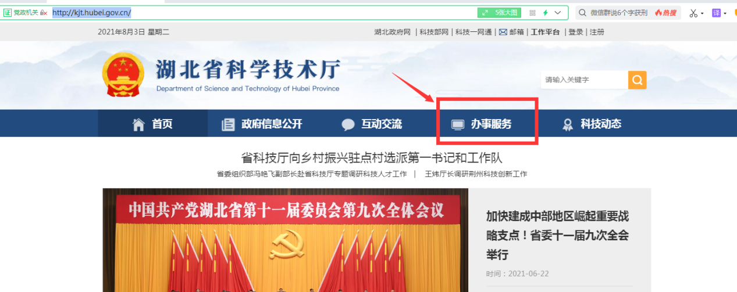
或者登录湖北政务服务网（http://zwfw.hubei.gov.cn/）
选择办事部门→省科技厅，跳转到湖北政务服务网湖北省科技厅办事服务页面。
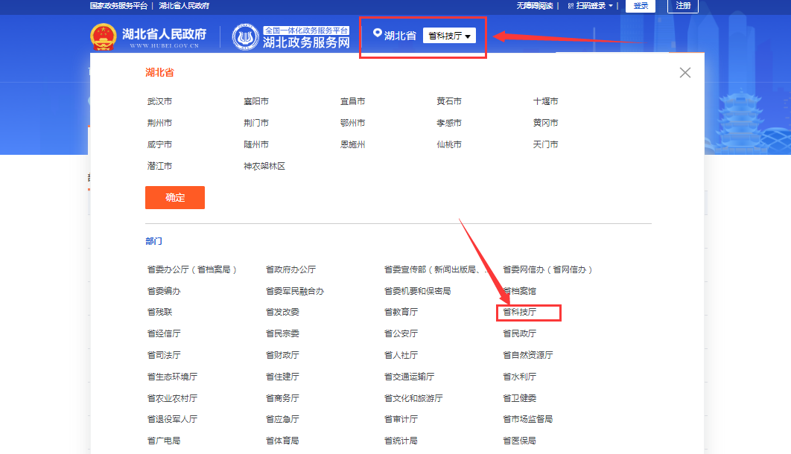
2.在“三区”科技人员选派服务事项点击“在线办理”，跳转到湖北省统一身份认证平台进行个人登录（没有注册需要注册）。
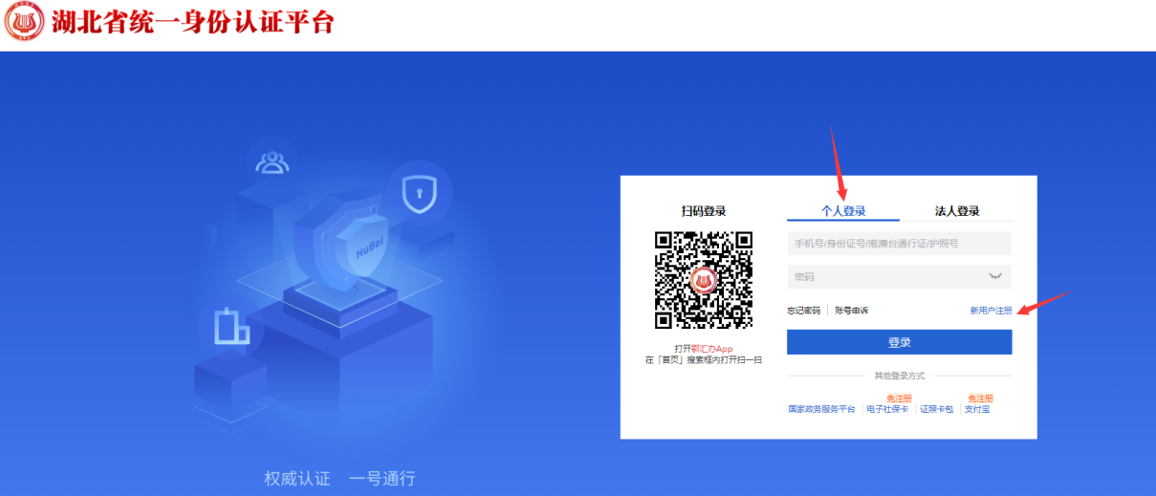
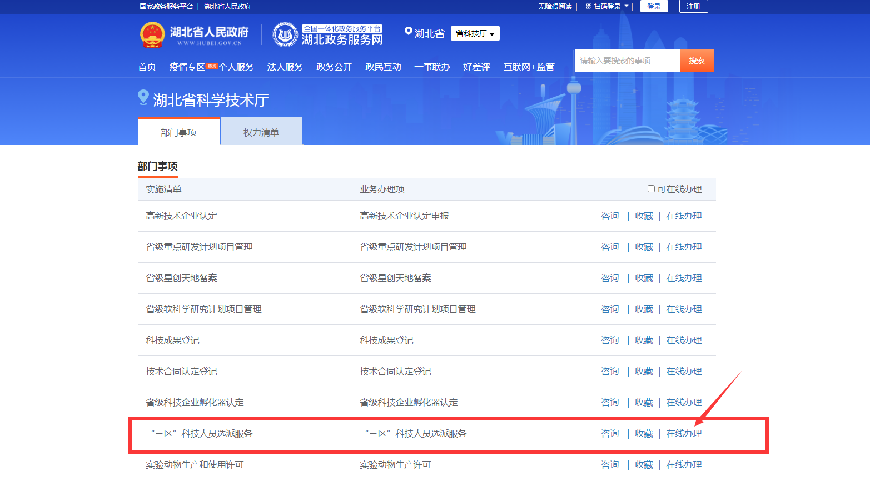
3.湖北省统一身份认证平台进行个人登录后会自动跳转到“三区”科技人员选派服务，点击“我已阅读并承诺”进行下一步操作。
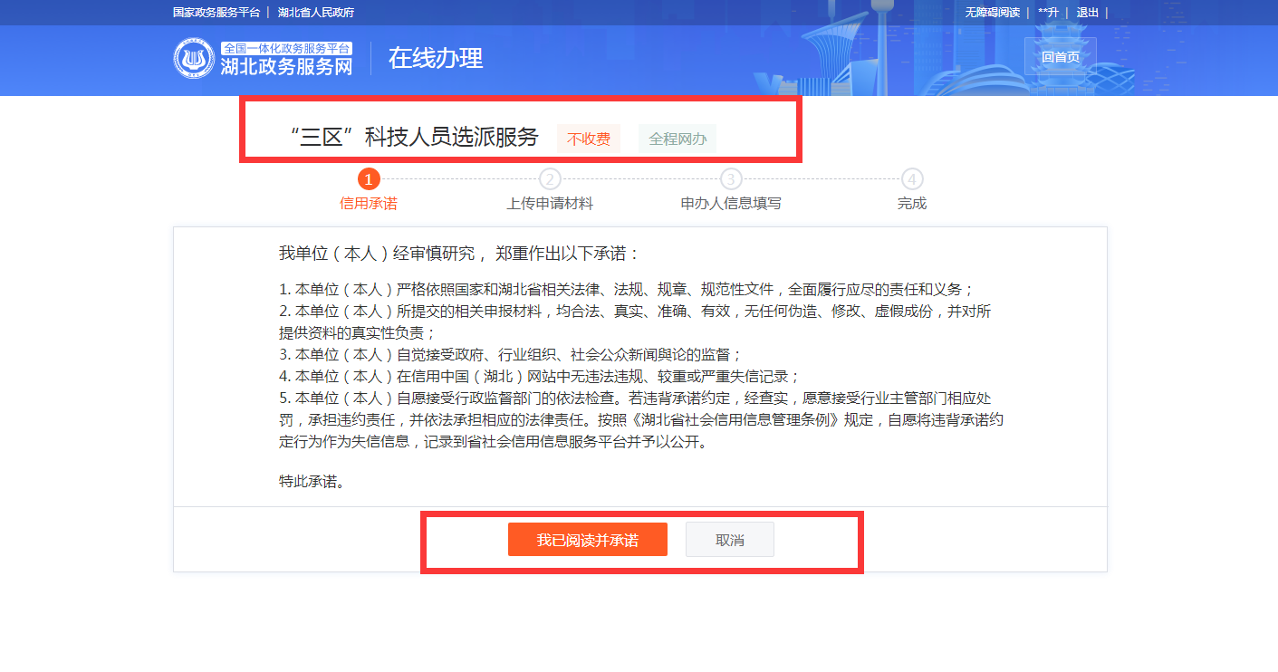
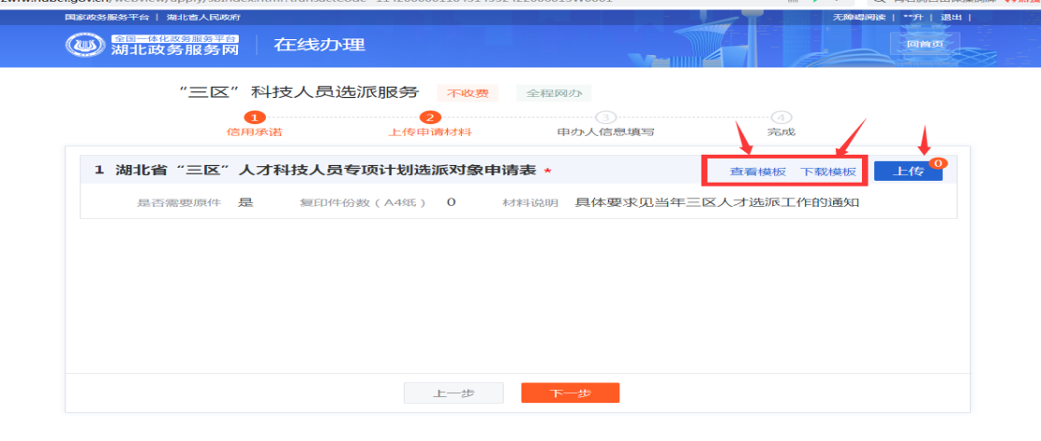
4.下载《湖北省“三区”人才科技人员专项计划选派对象申请表》并模板进行填写，申请表电子版和签字盖章扫描件一并上传（上传附件窗口可上传2个附件），申请表扫描件本人未签字和派出单位未盖章的将不予受理。
5.上传完申请表后，点击下一步，进行基本信息填报，基本信息填写（是否为省际间调配项填写，如是本省人员申报都填“否”，从何省调配项填“无”；如是外省人员申报时填“是”，从何省调配项填“xx省”。标* 为必填项。）
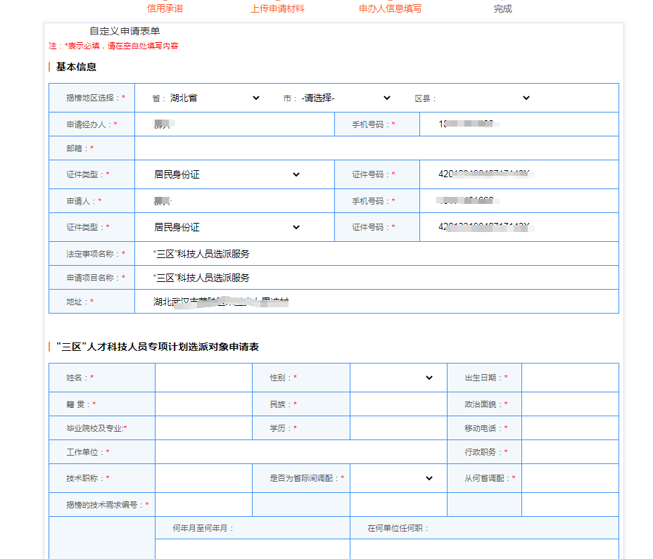

6.填报完相关申请信息后进行提交，跳转到“三区”科技人员选派服务满意度评价（亲，感谢您对工作的支持，请给予5星好评哦）省科技厅将为本届“三区”科技人员选派做好服务。
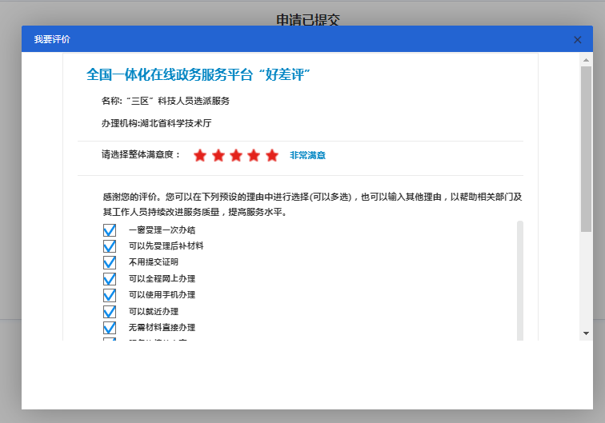
7.在申报完成后，申报人员可以点击右上角自己姓名，在个人主页“我的办件”中查看办件进度。
